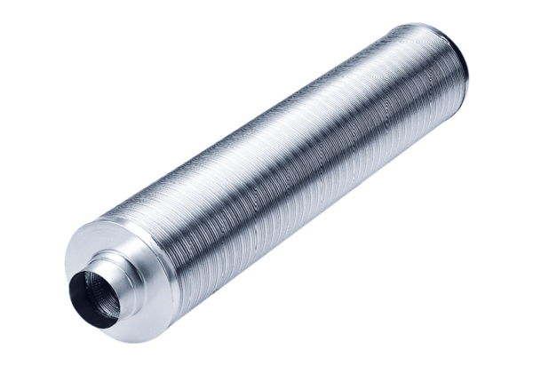Cijevni prigušivač RSR 31/50Jedinica za pakiranje: 1 komAsortiman: C
Broj artikla: 0092.0329Proizvođač: MAICO

